

Rapport de projet
Atelier de Génie Logiciel
Lost & Found Campus
Une application où les étudiants peuvent déclarer un objet ,perdu déclarer un objet trouvé, voir la liste et contacter la personne
Réalisé par :
Yassine abdelkefi A04
Kenza zouabi A06
Nour douzi A07
Ahmed horcheni A03
Aziz rayeni A03

1. Fiche Projet

1.1 Description
Lost & Found Campus est une solution numérique dédiée aux étudiants et au personnel de l'université pour centraliser la déclaration et la récupération d'objets égarés au sein du campus.

1.2 Problème résolu
Absence de système organisé, perte de temps et faible taux de restitution des objets trouvés au sein de la faculté.

1.3 Cible:
Acteur | Description
Etudiants | Ils perdent souvent des objets personnels (cartes d'étudiant, clés, écouteurs, téléphones) dans les amphis, la bibliothèque ou la buvette et ne savent pas vers qui se tourner.
Le personnel universitaire | Enseignants, agents d'administration et personnel de sécurité.
Cible Administrative | Administrateurs de l'application.

1.4 Acteurs du système:
- Visiteur : Consultation simple de la liste des objets.
- Utilisateur : Étudiant ou personnel authentifié (ajout d'annonces, contact).
- Administrateur : Modération et gestion du cycle de vie des annonces.
EQUIPE :
Membre | Rôle Scrum | Fonctionnalité (User Story) | Branche Git
Kenza zouabi | Product Owner + Dev | Authentification (Connexion/Inscription) | feature/auth
Yassin abdelkefi | Scrum Master + Dev | Interface Administration & Modération | feature/admin
Nour douzi | Développeur | Déclarer un objet perdu (Formulaire) | feature/lost-item
Aziz Rayani | Développeur | Déclarer un objet trouvé (Localisation) | feature/found-item
Ahmed Yassine Horchani | Développeur | Consulter et Filtrer la liste des objets | feature/list-view

2. Product Backlog (Règle : 1 Membre = 1 Fonctionnalité)
US | Titre | Action | Benefice | Priorité | Critères d’acceptation | Story Points | Membre
US#1 | Création de compte utilisateur | Créer un compte avec mes informations personnelles | Pouvoir accéder aux services personnalisés de l'application. | MUST | L'utilisateur doit pouvoir soumettre un formulaire avec un email valide et un mot de passe sécurisé. Le système doit confirmer l'inscription et enregistrer les données en base de données. | 3 | Kenza
US#2 | Connexion étudiant | M'identifier via mon email et mot de passe | Accéder en toute sécurité à mon espace et mes annonces. | MUST | L'étudiant doit accéder à son espace personnel après avoir saisi ses identifiants corrects. En cas d'erreur, un message d'alerte doit s'afficher sans compromettre la sécurité. | 2 | Kenza
US#3 | Déclaration d’un objet perdu | Remplir un formulaire de perte avec photo et détails | Informer la communauté pour augmenter mes chances de le retrouver. | MUST | Le formulaire doit permettre de saisir les détails et la catégorie de l'objet égaré. Une fois validée, l'annonce doit apparaître instantanément dans la liste publique des objets perdus. | 3 | Nour
US#4 | Déclaration d’un objet trouvé | Enregistrer un objet que j'ai ramassé sur le campus | Permettre au propriétaire légitime de l'identifier et de le récupérer. | MUST | L'utilisateur doit pouvoir enregistrer la description et le lieu de découverte de l'objet. Le système doit rendre cette information consultable par tous les autres membres. | 3 | Nour
US#5 | Consultation des objets perdus | Parcourir la liste des annonces d'objets égarés | Vérifier si quelqu'un a perdu l'objet que je viens de trouver. | MUST | L'interface doit afficher la liste complète des objets signalés comme perdus par les utilisateurs. Des filtres par date ou catégorie doivent permettre d'affiner la recherche. | 2 | Aziz
US#6 | Consultation d’un objet trouvé | Visualiser la liste des objets mis à disposition | Retrouver mon bien si quelqu'un l'a déposé dans le système. | MUST | L'étudiant doit pouvoir parcourir l'ensemble des annonces d'objets récupérés. Les informations essentielles comme la photo et la description doivent être clairement visibles. | 2 | Aziz
US#7 | Contacter un utilisateur | Envoyer un message privé via l'interface interne | Organiser la restitution de l'objet sans divulguer mes coordonnées privées. | SHOULD | Un bouton de contact doit permettre d'envoyer un message interne au propriétaire d'une annonce. La communication doit rester sécurisée au sein de l'application. | 3 | Ahmed
US#8 | Suppression de son annonce | Retirer mon annonce une fois l'objet rendu ou trouvé | Maintenir la base de données à jour et ne plus être contacté inutilement. | MUST | L'auteur doit pouvoir retirer son annonce via un bouton de suppression définitif. L'objet ne doit plus apparaître dans les résultats de recherche après cette action. | 2 | Ahmed
US#9 | Suppression d’annonce (admin) | Supprimer toute annonce inappropriée ou obsolète | Garantir la qualité et le respect des règles sur la plateforme. | MUST | L'administrateur doit disposer d'un accès pour supprimer n'importe quelle annonce non conforme. Un message automatique peut être envoyé à l'auteur pour justifier le retrait. | 3 | Yassin
US#10 | Consultation des statistiques | Visualiser des compteurs et des graphiques d'activité | Analyser l'efficacité du système et le volume d'objets traités. | COULD | Le système doit générer des graphiques ou des compteurs basés sur le nombre d'objets signalés et restitués. Les données doivent être mises à jour en temps réel pour l'administrateur. | 5 | Yassin
User Stories (10 US)

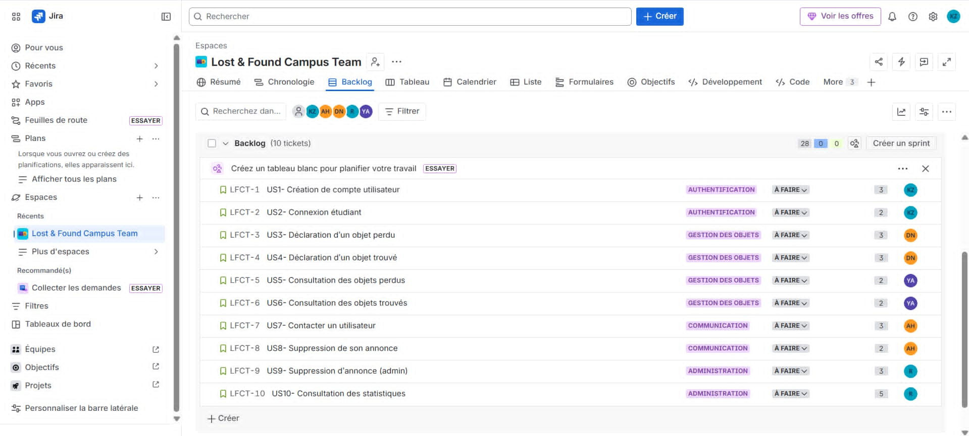
3. Sprint Backlogs:
Sprint 1 Planning:
Sprint 1 Goal: Livrer des maquettes navigables et le squelette Java fonctionnel.
Durée: 1 semaine
US Sélectionnées: US1,US2,US3,US4,US5,US6,US8,US9
Total ≈ 20 Story points
Définition of Done:
• Validation technique : Le code source doit être exempt d'erreurs de compilation et respecter les standards de développement du projet.
• Validation fonctionnelle : Le scénario nominal doit être exécuté avec succès via la classe Main.java pour garantir que la fonctionnalité répond au besoin.
• Intégration et Qualité : La classe doit être fusionnée sur la branche principale après une Pull Request validée par une revue de code effectuée par un pair.
Tâches Techniques par membre :
• Kenza
– Maquettes : Inscription, Connexion étudiant.
– Squelette Java : Classes Utilisateur, Etudiant, AuthService.
• Nour
– Maquettes : Formulaire objet perdu, Formulaire objet trouvé.
– Squelette Java : Classes Annonce, Objet, SignalementService.
• Aziz
– Maquettes : Liste des objets perdus, Liste des objets trouvés.
– Squelette Java : Classes RechercheService, Filtre, ConsultationService.
• Ahmed
– Maquettes : Mes annonces, Fenêtre de confirmation de suppression.
– Squelette Java : Classes GestionAnnonce, DroitAcces, SuppressionService.
• Yassin
– Maquettes : Panel Admin (Modération), Dashboard statistiques.
– Squelette Java : Classes Admin, ModerationService, Statistiques, Main.
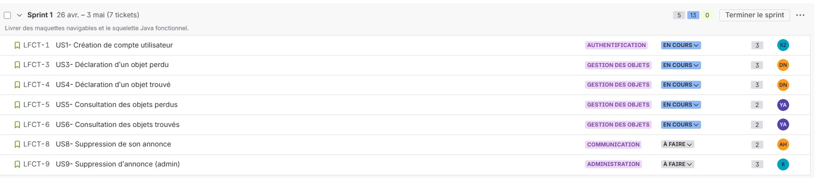
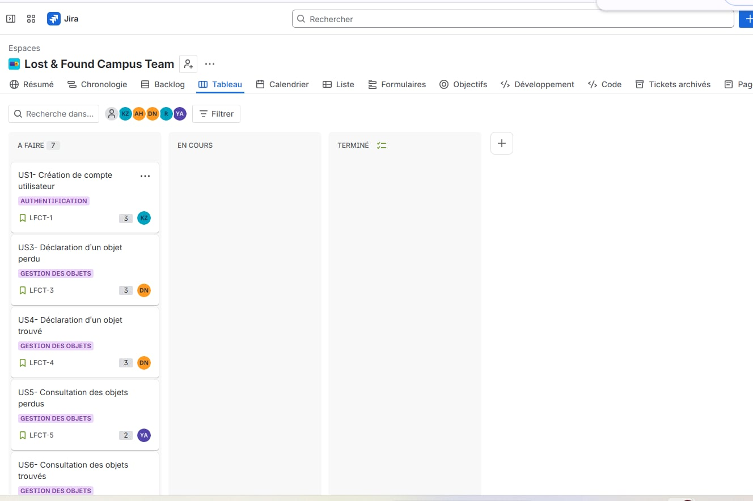
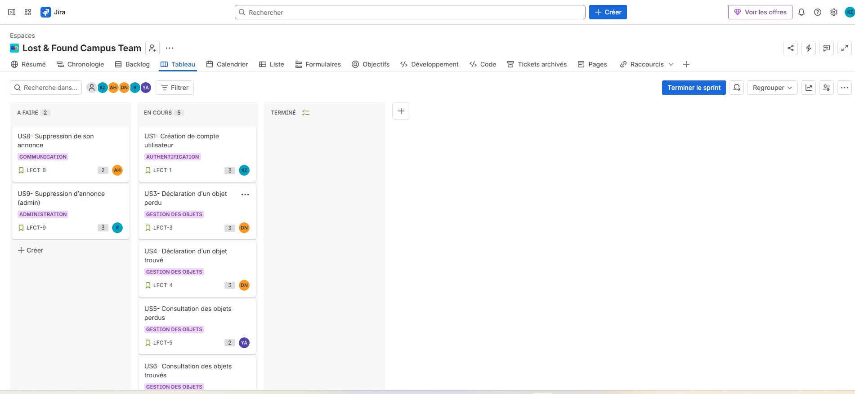
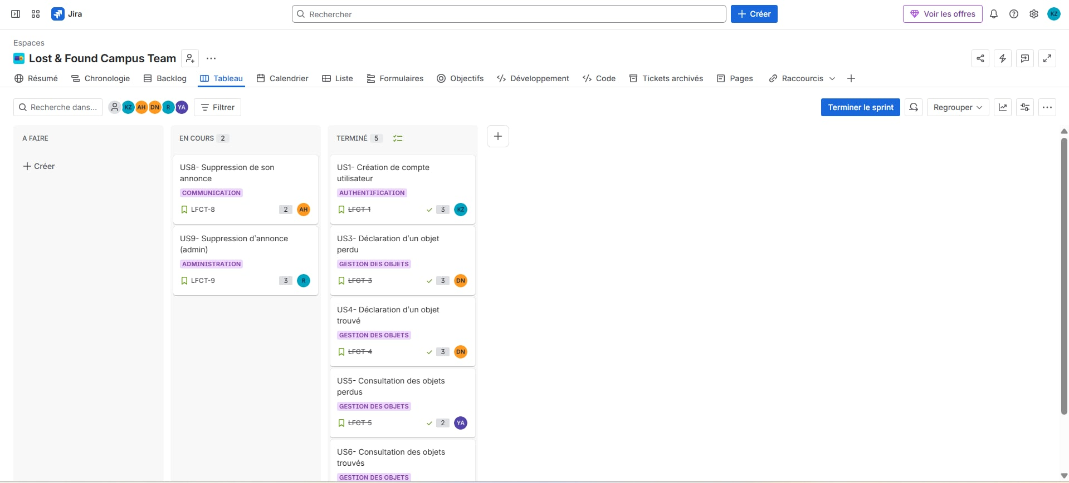
Sprint 2 Planning:
Sprint 2 Goal: Transformer le prototype visuel en une application fonctionnelle et intégrée.
Durée: 1 semaine
US reportées depuis le Sprint 1 : US8,US9
Nouvelles US : US7, US10

Ajustement de la Vélocité :
Après le Sprint 1, nous avons constaté que notre capacité réelle était de 15 Story Points au lieu des 20 prévus. Pour le Sprint 2, nous ajustons notre planification en nous limitant à 13 Story Points (5 points reportés + 8 points nouveaux).
Ce choix nous permet de garantir la finalisation du code et la validation du rapport final sans surcharger l'équipe.

Définition of Done DoD:
- Zéro erreur : Le code compile parfaitement.
- Test Main : La classe Main.java doit maintenant simuler un scénario complet
- Rapport validé : Le document final expliquant l'architecture et les choix techniques est prêt.

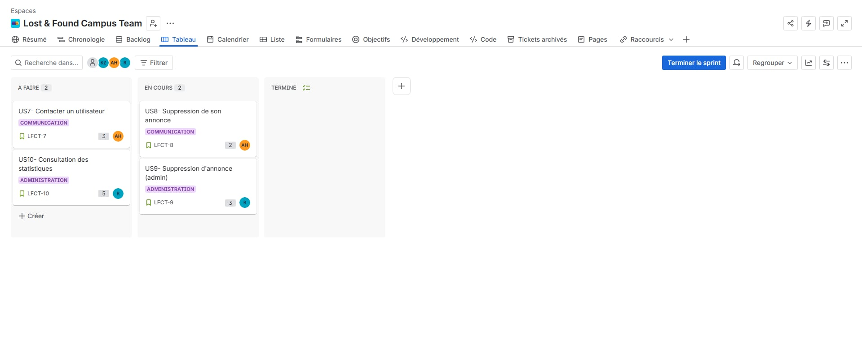

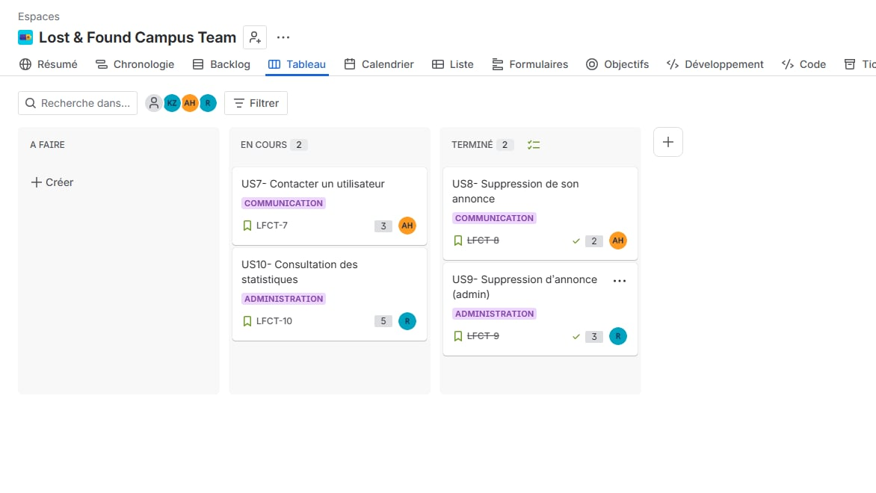

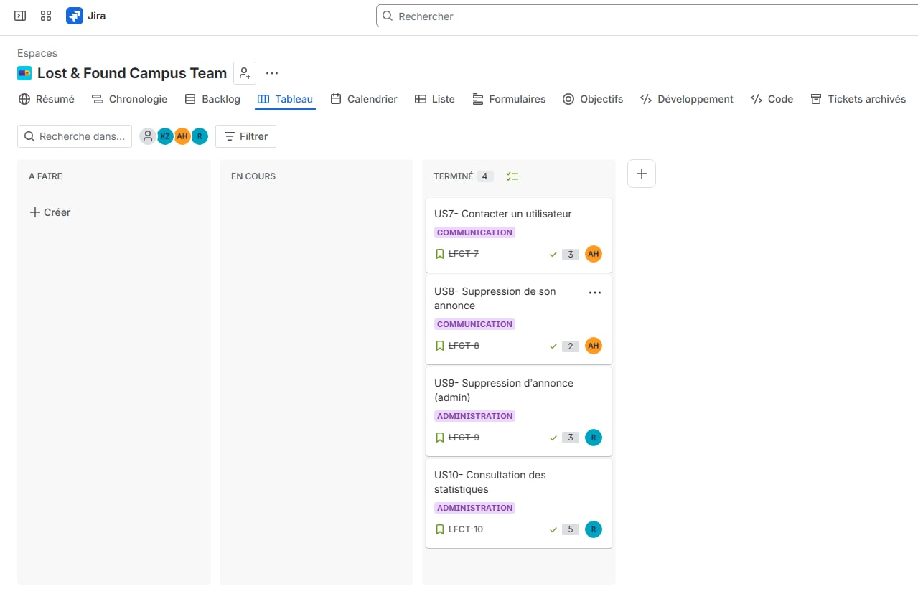
4. Modélisation UML :
Diagramme de Cas d'Utilisation :
Ce diagramme illustre les interactions entre les trois types d'acteurs. On y voit notamment l'héritage entre l'Utilisateur et l'Étudiant, ainsi que les relations d'inclusion pour l'authentification.
Le diagramme structure les interactions du système selon trois axes principaux :
- Héritage d'acteurs : L’Étudiant hérite des droits de l’Utilisateur, lui permettant d'accéder aux fonctions de base (inscription/connexion) tout en possédant ses propres privilèges de gestion d'annonces.
- Relation <<include>> : Elle marque une dépendance obligatoire. L'étape "S'authentifier" est systématiquement incluse dans les processus d'inscription, de connexion et de contact pour sécuriser l'accès aux données.
- Relation <<extend>> : Elle représente des options facultatives. L'ajout d'une photo lors d'un signalement ou l'utilisation de filtres lors d'une recherche sont des fonctionnalités bonus qui enrichissent l'expérience sans être indispensables au succès de l'action.

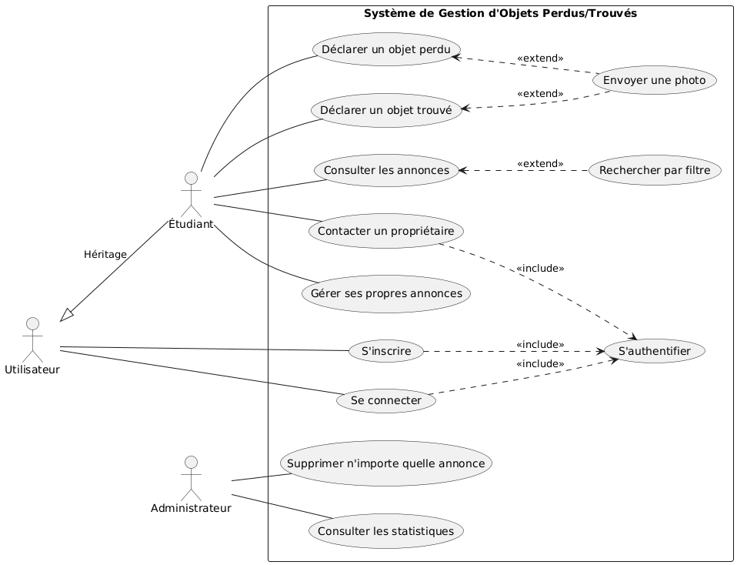

Architecture des classes (Pattern AGL Pro)
Le diagramme suit une structure stricte : chaque classe possède des champs privés, un constructeur et des méthodes métier. La répartition par membre est la suivante :
- Kenza (Bleu) : Gestion des accès (Utilisateur, Etudiant).
- Nour (Vert) : Cœur du domaine (Annonce, Objet).
- Aziz(Jaune) : Logique de consultation (Catalogue, Filtre).
- Ahmed (Gris) : Communication (Message).
- Yassin(Rouge) : Administration (Administrateur, Dashboard).

Justification des relations et cardinalités
- Héritage : Etudiant et Administrateur héritent de Utilisateur. Cela centralise les attributs communs (nom, email).
- Composition : Une Annonce contient exactement un Objet. Si l'annonce est supprimée, l'objet l'est aussi (cycle de vie lié).
- Agrégation : Le Catalogue possède plusieurs annonces (0..*). Les annonces existent même si elles ne sont pas dans le catalogue.
- Association : L'étudiant gère ses annonces et les messages sont échangés entre utilisateurs pour la restitution.
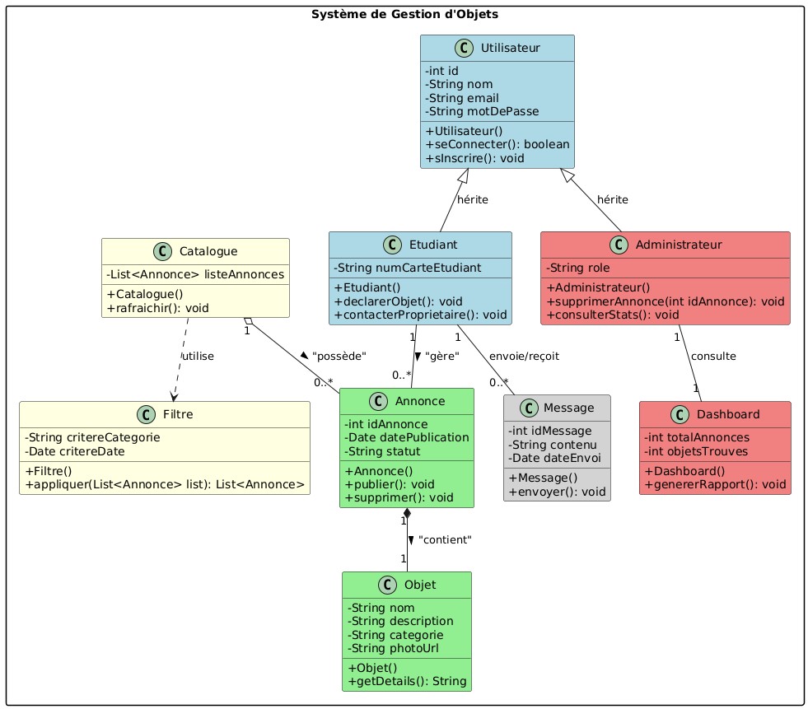

Diagramme de Séquence
Scénario : Le diagramme montre un Étudiant qui s'authentifie, publie une annonce, et le Système qui met à jour le catalogue.
Ce diagramme détaille le processus de connexion et de publication d'une annonce. Nous avons utilisé les fragments UML suivants pour couvrir tous les cas de figure :
- Fragment alt (Alternative) : Pour gérer le succès ou l'échec de l'authentification.
- Fragment opt (Optionnel) : La publication n'est accessible que si l'utilisateur est authentifié.
- Fragment loop (Boucle) : Pour simuler l'envoi automatique de notifications aux autres membres lors d'un nouveau signalement.
- Messages synchrones : Chaque appel de méthode (flèche pleine) attend une réponse (flèche pointillée) pour garantir la cohérence des données.
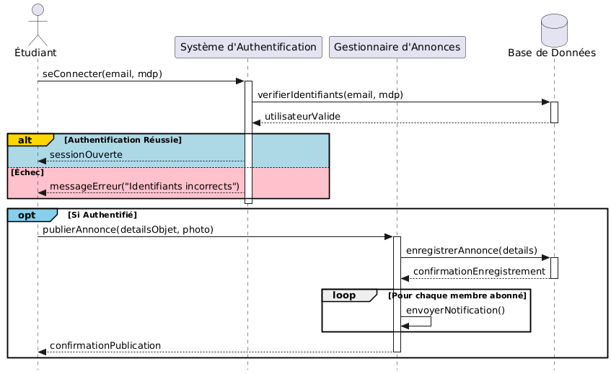

5.Maquettes et Prototypage (Interface Utilisateur)
Chaque membre a conçu les interfaces liées à ses fonctionnalités en respectant la charte graphique et l'expérience utilisateur (UX).
Lien vers le prototype interactif : [click here]

Parcours Utilisateur et Captures par Fonctionnalité

A. Authentification (Responsable : Kenza)
- Description : Permet à l'étudiant de créer un compte avec son email académique ou de se connecter.

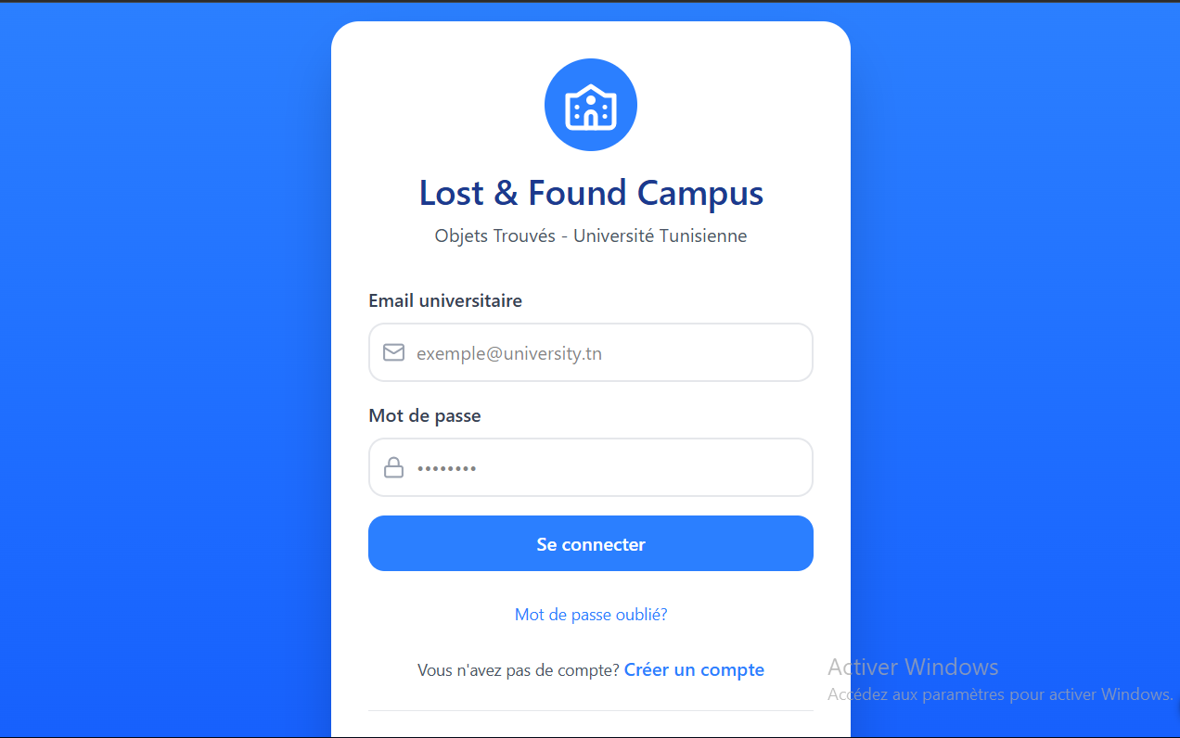

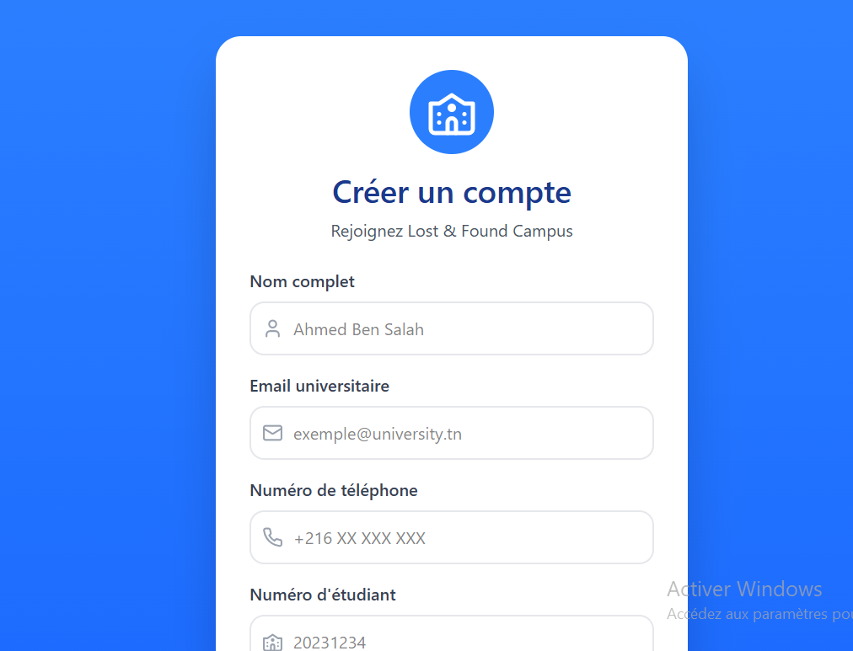

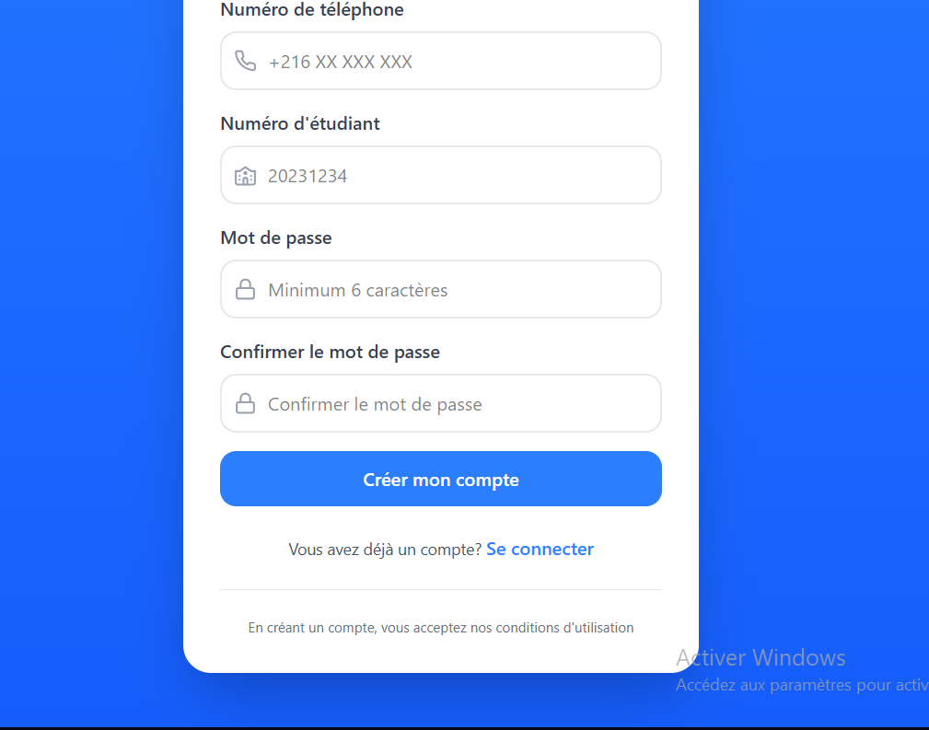

B. Signalement d'Objets (Responsable : Nour)
- Description : Formulaire permettant de déclarer un objet perdu ou trouvé avec ajout de photo et localisation précise.
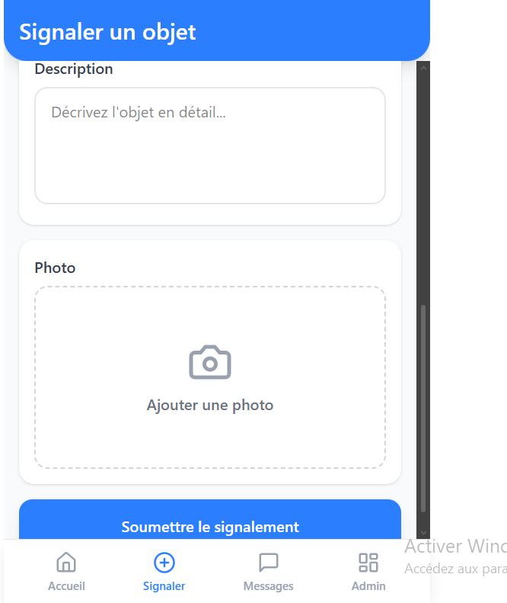
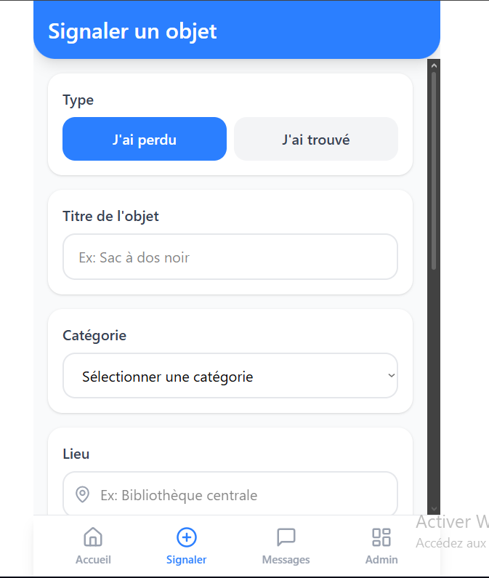

C. Consultation et Recherche (Responsable : Aziz)
- Description : Un catalogue dynamique où l'utilisateur peut filtrer les annonces par catégorie ou par date.
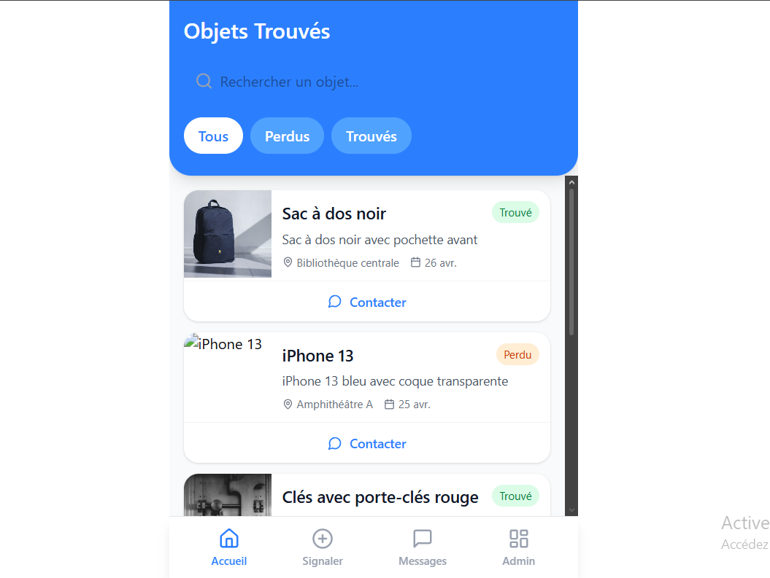

D. Messagerie Interne (Responsable : Ahmed)
- Description : Système de chat permettant au propriétaire et à l'inventeur de l'objet de convenir d'un rendez-vous.
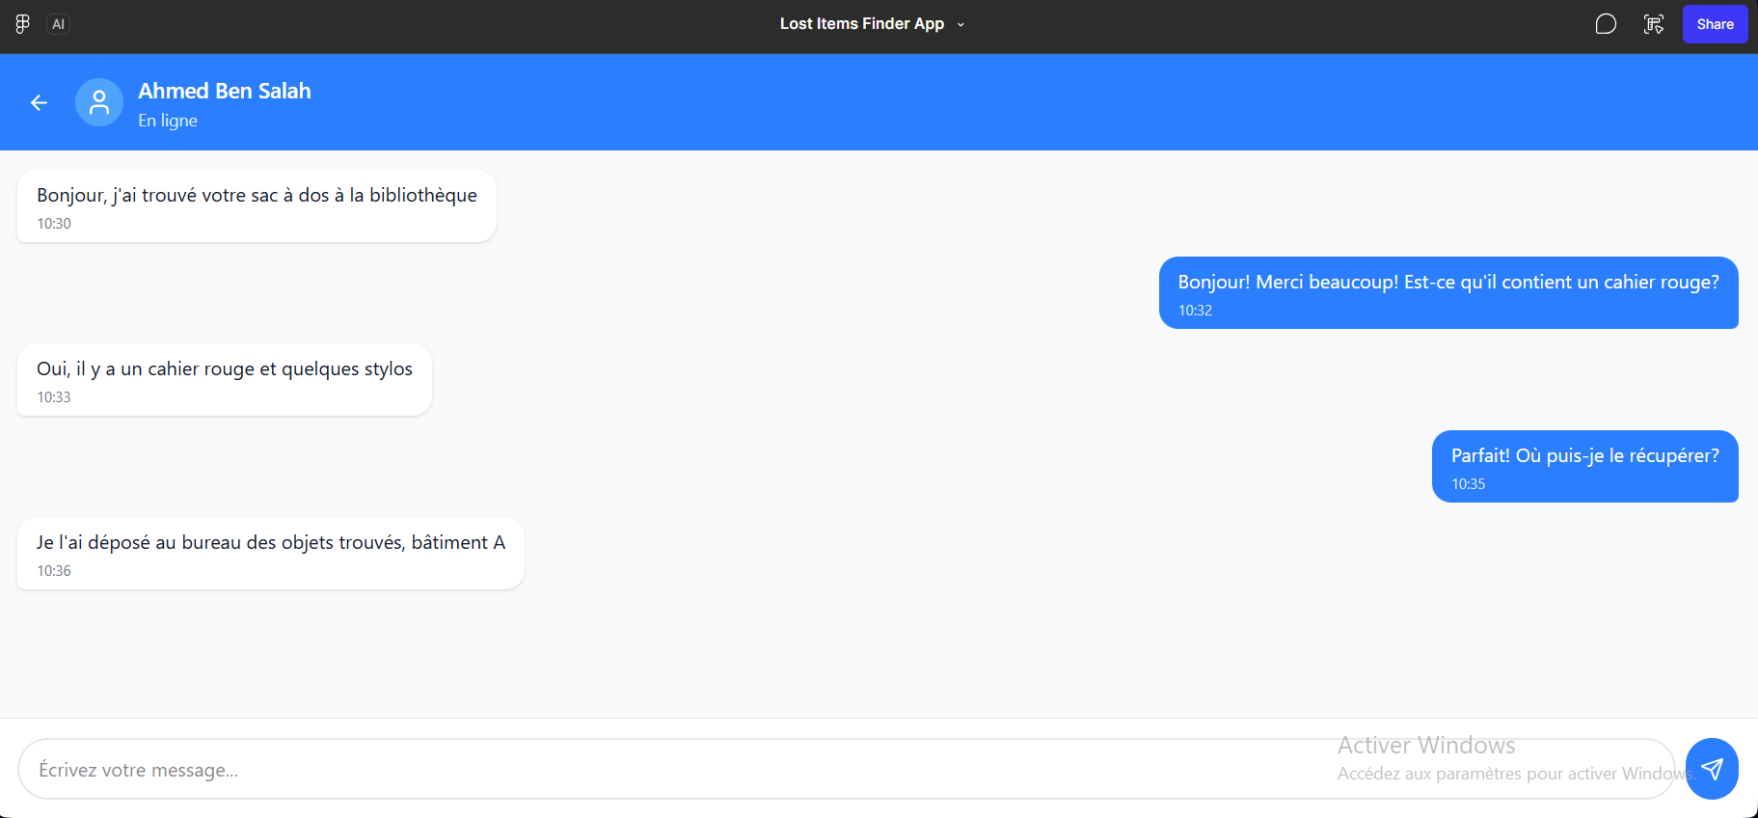
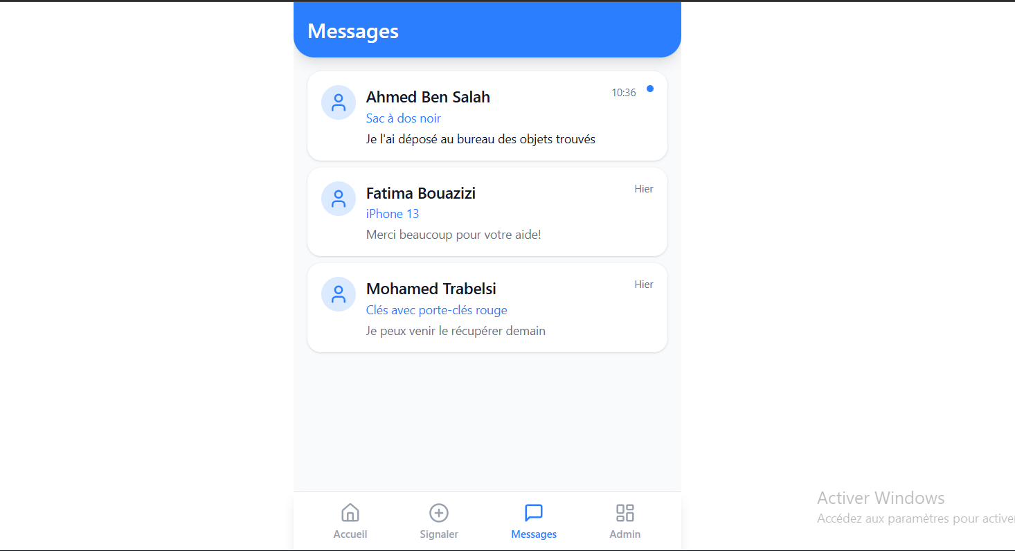

E. Administration et Dashboard (Responsable : Yassin)
- Description : Interface réservée à l'administrateur pour modérer les annonces et consulter les statistiques de restitution.

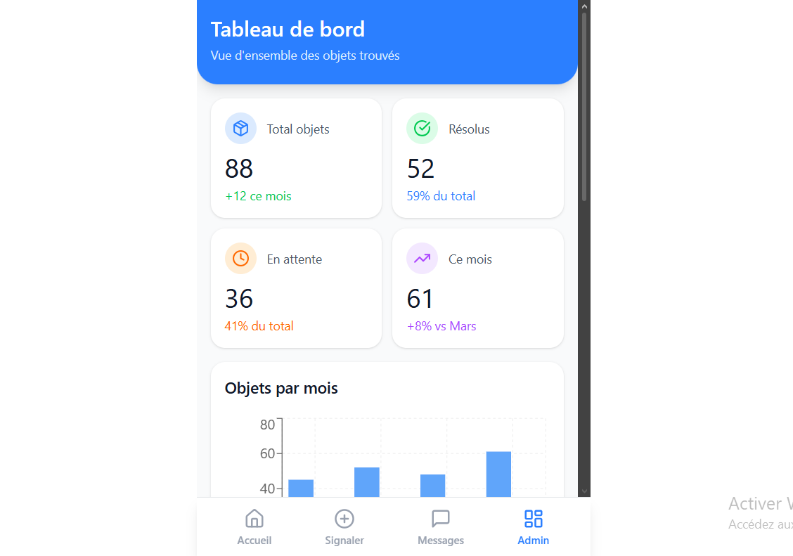
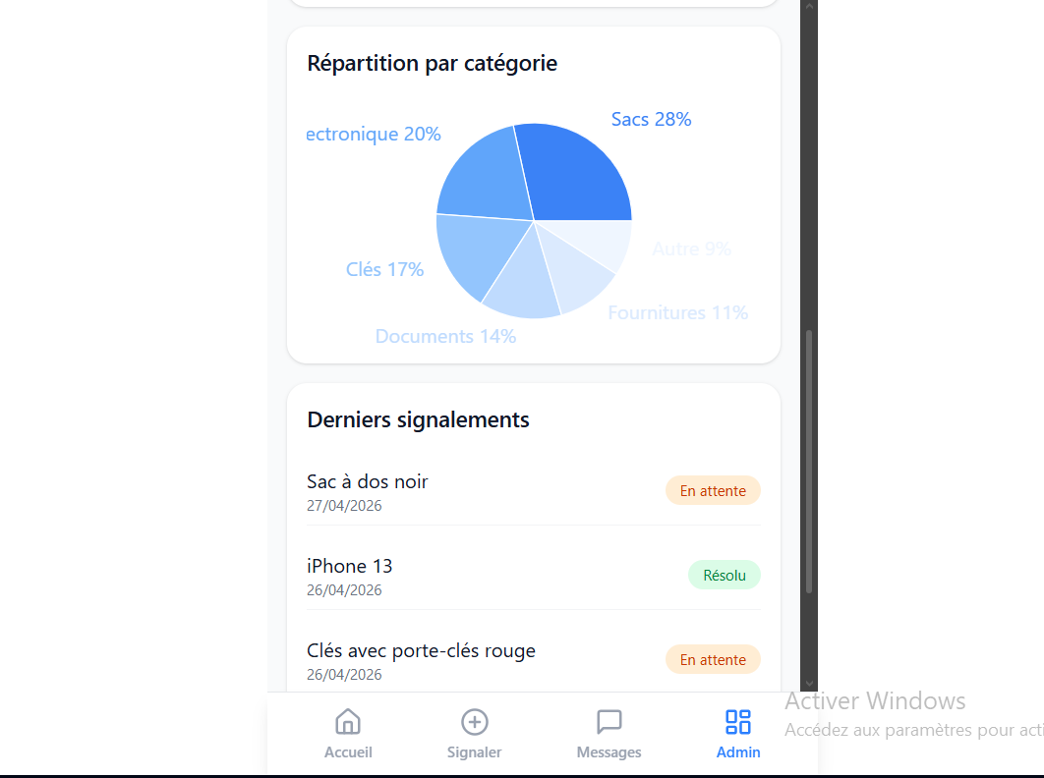

Le prototype Figma utilise des liaisons interactives pour simuler le comportement réel de l'application :
- Entrée : L'utilisateur arrive sur l'écran TrouveTout. Après connexion, il est redirigé vers le Catalogue.
- Action : Un bouton "+" flottant permet d'accéder directement au Formulaire de signalement.
- Interaction : En cliquant sur une annonce, l'utilisateur accède aux détails et peut cliquer sur "Contacter" pour ouvrir la Messagerie.
- Gestion : L'administrateur possède un accès spécifique pour supprimer les annonces signalées ou obsolètes depuis son Dashboard.
6. Code — Approche hybride :
Membre 1 : Kenza (Authentification)
- Prompt IA : « Agis en tant que développeur Java Backend. Génère une classe Utilisateur pour une application de gestion d'objets perdus. La classe doit contenir les attributs privés nom, email et motDePasse. Inclus un constructeur complet et les getters/setters. Ajoute une méthode validerEmail() qui retourne un booléen. Utilise une approche propre (Clean Code) avec des commentaires expliquant la logique. »
- Code IA : L'IA a généré les variables nom, email, password.
- Code Final Corrigé :
public boolean validerEmail() {
// J'ai ajouté ce bloc pour vérifier que l'email contient bien un "@" et un "."
return this.email.contains("@") && this.email.contains(".");
}
Membre 2 : Nour (Gestion des Annonces)
- Prompt IA : "Agis en tant que développeur Java. Crée une classe Annonce pour un système de 'Lost & Found'. Les attributs requis sont id, titre, description, lieu et etat (ex: Perdu ou Trouvé). La classe doit inclure une méthode setEtat(String nouvelEtat) qui valide que l'état entré est soit 'Perdu' soit 'Trouvé'. Assure-toi que le code respecte les principes d'encapsulation." "Agis en tant que développeur Java. Crée une classe Annonce pour un système de 'Lost & Found'. Les attributs requis sont id, titre, description, lieu et etat (ex: Perdu ou Trouvé). La classe doit inclure une méthode setEtat(String nouvelEtat) qui valide que l'état entré est soit 'Perdu' soit 'Trouvé'. Assure-toi que le code respecte les principes d'encapsulation."
- Code IA : L'IA a mis titre, description, date.
- Code Final Corrigé :
public void setEtat(String nouvelEtat) {
// J'ai ajouté une vérification : l'état ne peut être que "Perdu" ou "Trouvé"
if(nouvelEtat.equals("Perdu") || nouvelEtat.equals("Trouvé")) {
this.etat = nouvelEtat;
}
}

Membre 3 : Ahmed (Messagerie)
- Prompt IA : "Conçois une classe Java Message pour permettre la communication entre deux utilisateurs (expéditeur et destinataire) au sujet d'un objet trouvé. Inclus un attribut contenu de type String et un attribut dateEnvoi de type LocalDateTime. Ajoute une méthode envoyer() qui vérifie si le message n'est pas vide avant de confirmer l'envoi dans la console."
- Code Final Corrigé :
public void envoyer() {
// J'ai ajouté une règle : on ne peut pas envoyer un message vide.
if(this.contenu.length() > 0) {
System.out.println("Message envoyé");
}
}

Membre 4 : Aziz (Recherche et Catalogue)
- Prompt IA : "Génère une classe Java nommée Catalogue qui gère une liste d'objets Annonce. Crée une méthode rechercher(String motCle) qui utilise les Streams Java 8+ pour filtrer la liste des annonces. La recherche doit renvoyer toutes les annonces dont le titre contient le mot-clé. Le code doit être optimisé pour la performance et facile à intégrer dans un projet Maven."
- Code IA : L'IA a fait une recherche "stricte" (elle ne trouve l'objet que si tu écris exactement le même nom).
- Code Final Corrigé :
public List<Annonce> rechercher(String motCle) {
// Correction : Conversion en minuscules (toLowerCase) pour que la
// recherche ne soit pas sensible à la casse.
return listeAnnonces.stream()
.filter(a -> a.getTitre().toLowerCase().contains(motCle.toLowerCase()))
.collect(Collectors.toList());
}

Membre 5 : Yassin (Administration et Dashboard)
- Prompt IA : "Crée une classe Java Admin pour la modération d'une plateforme d'objets perdus. La classe doit avoir un attribut pseudo et role. Implémente une méthode supprimerAnnonce(Annonce a) qui n'exécute la suppression que si le rôle de l'utilisateur est exactement 'SUPER_ADMIN'. Ajoute des messages de log pour confirmer ou refuser l'action."
- Code IA : L'IA a créé une méthode qui supprime n'importe quoi sans vérifier qui le fait.
- Code Final Corrigé
public void supprimerAnnonce(Annonce a) {
// Correction : Ajout d'une vérification de rôle (Sécurité).
if (this.role.equals("ADMIN_PRINCIPAL")) {
listeAnnonces.remove(a);
System.out.println("Annonce supprimée par l'administrateur.");
}
}
7. Tableau comparatif AGL vs IA

Critères | Approche AGL (Équipe) | Approche IA (Génération)
Vitesse d'exécution | Lente : Demande de la réflexion, de la rédaction manuelle et des réunions. | Instantanée : Génère des structures de code ou des idées en quelques secondes.
Précision Contextuelle | Excellente : Nous connaissons les besoins spécifiques des étudiants | Limitée : L'IA propose des solutions génériques qui ne connaissent pas notre campus.
Fiabilité & Sécurité | Haute : Chaque ligne est vérifiée par le PO (Kenza) et le Lead Dev (Yassin). | Moyenne : Peut générer des failles ou du code obsolète.
Créativité & UI | Personnalisée : Choix des couleurs et de l'ergonomie sur Figma selon nos goûts. | Standardisée : Propose des schémas classiques déjà vus ailleurs.
Gestion des erreurs | Analytique : On comprend pourquoi on corrige . | Automatisée : Propose des solutions sans toujours expliquer la logique profonde.
Collaboration (GitHub) | Indispensable : Gère les conflits entre les membres et l'historique de groupe. | Nulle : L'IA ne peut pas simuler le travail d'équipe réel sur les branches.

8. Sprint Reviews & Rétrospectives

Sprint 1 : Conception & Design (Figma)
- Sprint Review (Le Produit) :
  - Objectif : Réaliser les maquettes de l'application "TrouveTout".
  - Résultat : 10 écrans complets réalisés sur Figma (Login, Accueil, Ajout d'annonce, Messagerie, Profil). Le prototype interactif est fonctionnel.
  - Feedback : L'interface est intuitive, mais nous avons dû simplifier le flux de navigation pour la messagerie.
- Rétrospective (L'Équipe) :
  - Points Positifs (+ membres) : Très bonne créativité collective sur le choix des couleurs.
  - Points à Améliorer (-) : Difficulté à synchroniser les tailles de police entre les différents écrans des membres.
  - Action : Utilisation d'un "Design System" partagé pour le prochain projet.

Sprint 2 : Développement & GitHub
- Sprint Review (Le Produit) :
  - Objectif : Implémenter la logique Java et collaborer sur GitHub.
  - Résultat : 5 classes Java créées, testées et fusionnées sur la branche principale. Utilisation réussie de l'IA pour le code de base.
  - Feedback : Les corrections humaines (Regex, toLowerCase) ont apporté la valeur ajoutée nécessaire.
- Rétrospective (L'Équipe) :
  - Points Positifs (+ membres) : Le rôle de PO (Kenza) a permis de bien organiser les validations.
  - Points à Améliorer (-) : Temps perdu au début avec les erreurs de "Fork" et les conflits de branches.
  - Action : Mieux définir les permissions dès le premier jour sur GitHub.

Analyse de la vélocité :
Au Sprint 1, notre vélocité a été légèrement plus faible que prévu car la prise en main de Figma a pris du temps. Au Sprint 2, grâce à l'utilisation de l'IA pour générer les structures de code, notre vélocité a augmenté, nous permettant de finir les tests et les Pull Requests en avance.
9. Bilan individuel

